高雄市立文山高級中學輔導室
108學年度第1學期 課程或活動成果報告
課程或活動名稱 | 108學年度大學多元入學高中部家長說明會
類別 | ■生涯發展教育 | □技藝教育學程 |  |  | □生命教育 |  |  |  |  |  | □教師知能 |  |  |  | □其他
 | □性別平等教育 | □高關懷 |  |  | ■家庭親職教育 |  |  |  |  |  | □弱勢扶助
辦理日期 | 108/12/02(一)17：00～21：00 |  |  |  |  |  |  |  | 活動地點 |  |  |  | 多媒體教室
協辦單位 | 教務處、學務處、總務處、會計室、人事室、高中部導師
參與人數  (單位：人) | 校內教師 |  |  | 校內學生 |  |  |  |  |  | 社區民眾、家長 |  |  |  |  |  | 合計
 | 15 |  |  | 10 |  |  |  |  |  | 33 |  |  |  |  |  | 58
經 費 | 經費項目 |  | 數量 |  | 單位 |  |  | 單價 |  |  |  | 小計 |  | 備註
 | 便當 |  | 17 |  | 個 |  |  | 70 |  |  |  | 1190 |  | 由學校經常費支應。
 | 講師費 |  | 2 |  | 堂 |  | 2000 |  |  |  |  | 4000
 | 合 計 |  | 5190元
課程或活動目標 | - 說明109年大學入學升學輔導及各項多元入學管道。  - 提供家長與學生溝通管道，以利了解學生升學志願選填方式與因應方案。
執行情形  (活動內容) | - 多元策圖書資訊社-牟國陶講師講述：109年大學入學升學輔導及各項多元入學管道、校內繁星推薦作業流程說明。  - 游秀敏主任講述: 「青年教育與就業儲蓄帳戶方案」宣導內容。  - 意見交流：校長主持引導家長分享、提問，就學生個別狀況討論相關處遇。
心得與檢討建議 | - 家長、學生投入聽講，意見交流時間會提問。  - 原本報名人數是95人，當天報到人數43人而導致講義過剩，建議未來多元管道提醒報名的家長參與。
承辦人 | 許雅雯 |  |  |  |  | 處室主任 |  |  |  |  |  | 游秀敏
活 動 相 片
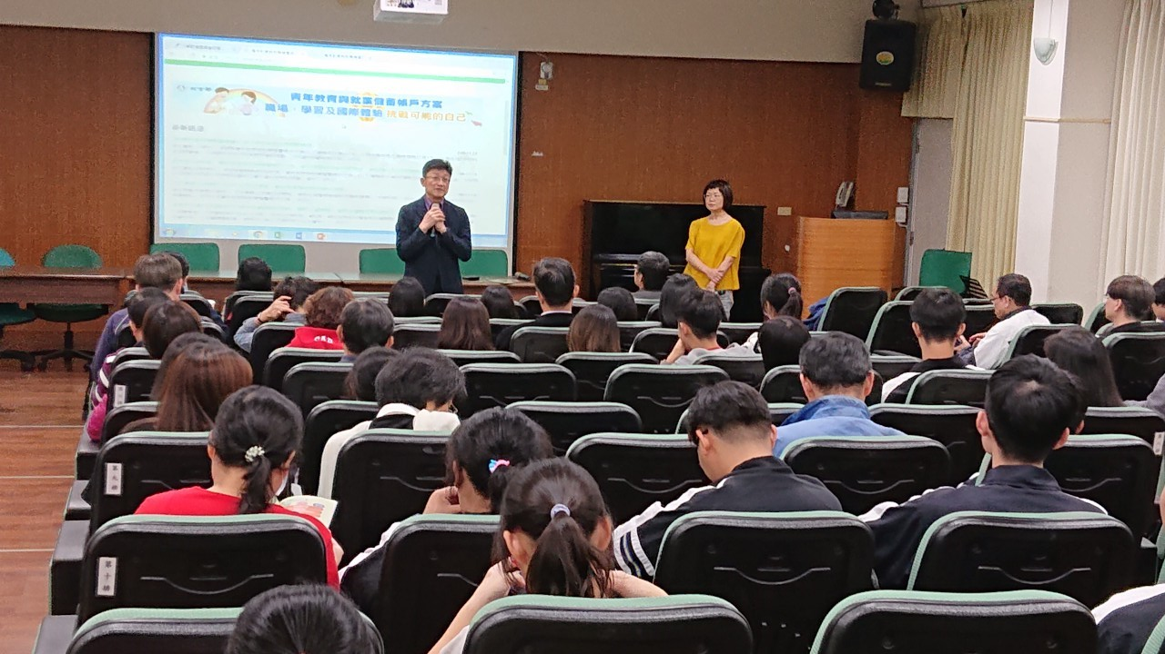 |  |  |  |  |  | 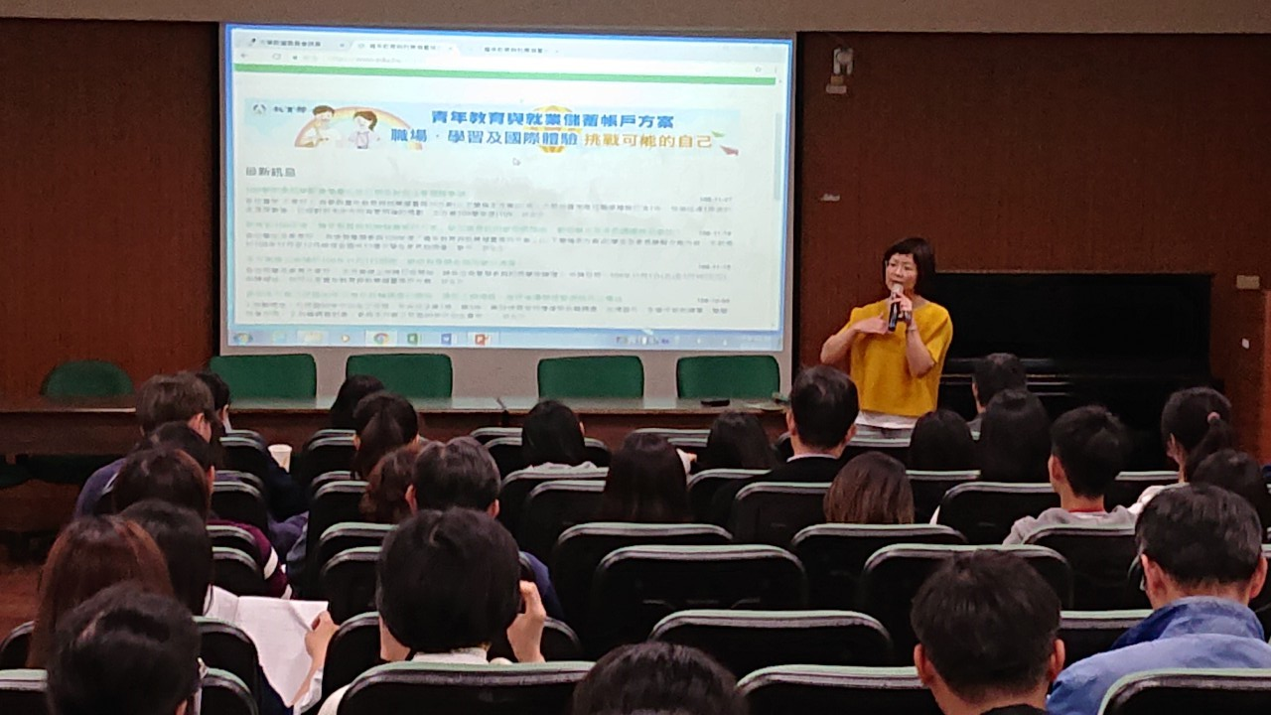
說明：校長開場並向家長解說。 |  |  |  |  |  | 說明：輔導主任向家長說明青年就業與儲蓄戶方案。
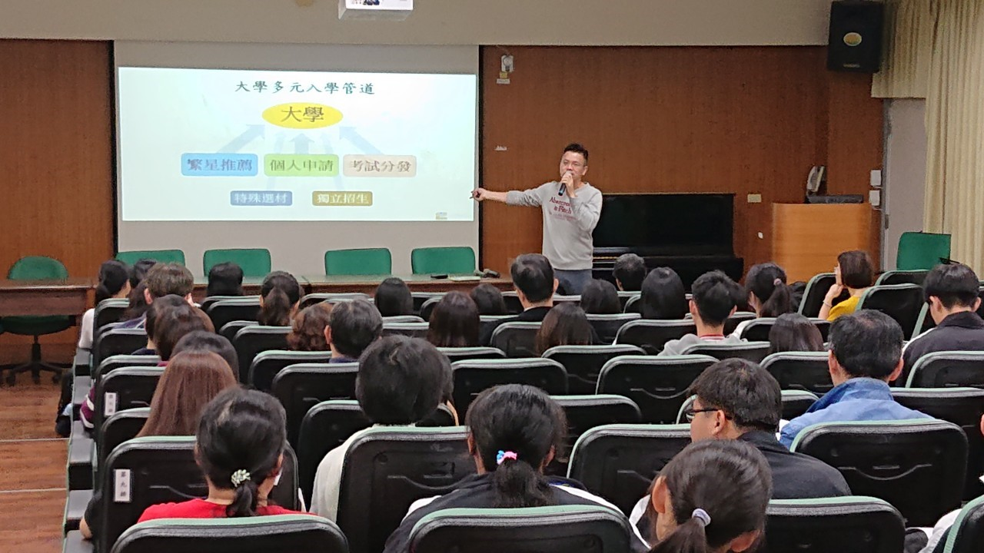 |  |  |  |  |  | 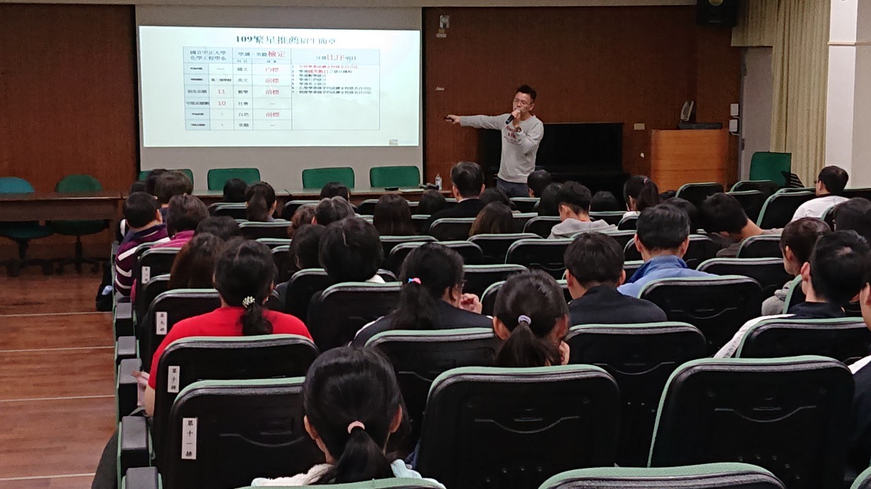
說明：牟講師完整說明大學多元入學管道。 |  |  |  |  |  | 說明：牟講師說明如何認識相關簡章細節。
簽呈

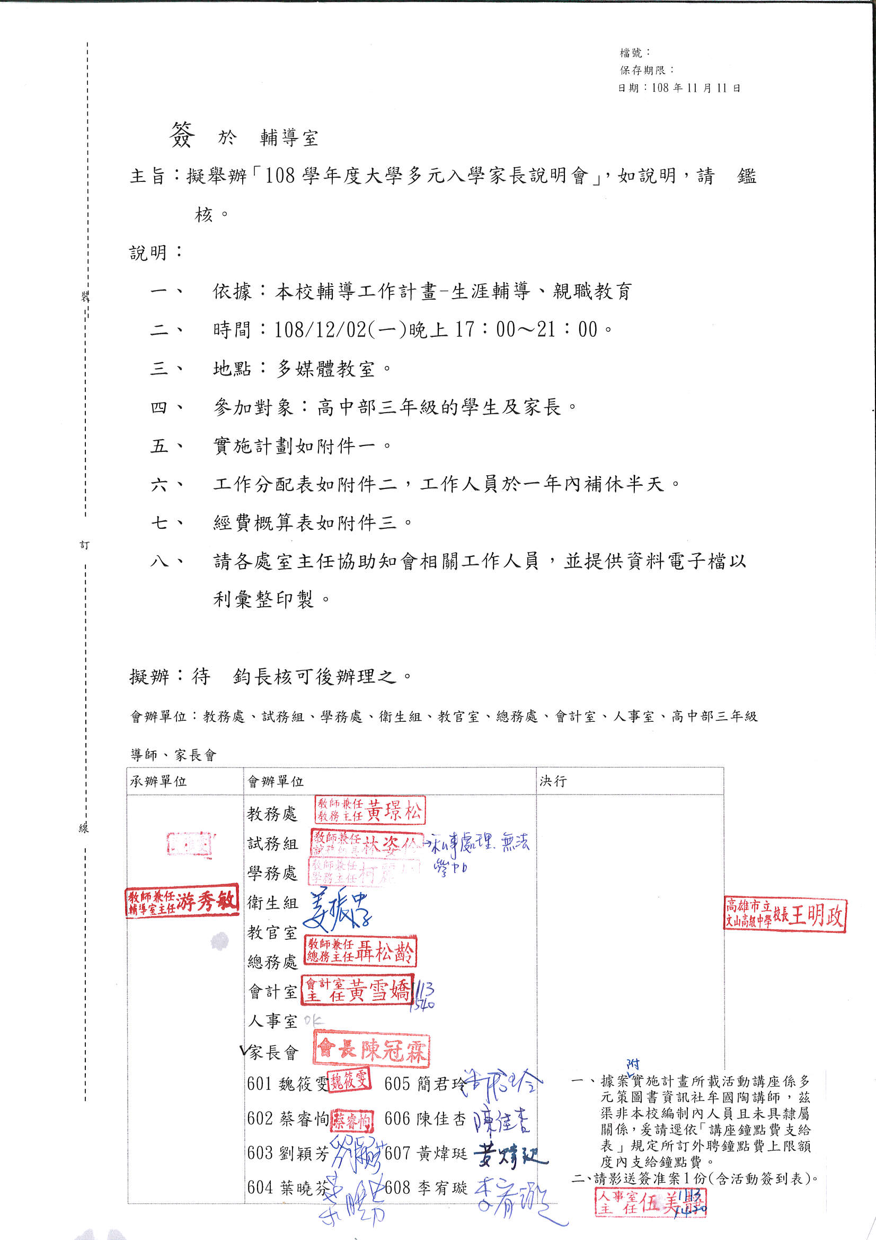

附件一
高雄市立文山高級中學高中部108學年度
「大學多元入學家長說明會」實施計畫

- 依據：本校108學年度輔導工作計畫-生涯輔導、親職教育
- 目的：
  - 說明109年大學入學升學輔導及各項多元入學管道。
  - 提供家長與導師溝通管道，以利了解學生升學志願選填方式與因應方案。
- 實施對象：高中部三年級的學生及家長。
- 實施日期：108年12月02日(一) 17：00～21：00。
- 實施方式：
  - 校長致詞
  - 相關處室人員報告
  - 學校與家長座談
- 實施流程表：

時間活動 | 內容 | 主持人 | 地點
17：00-18：20 | 工作準備 |  | 多媒體教室
18：20-18：30 | 報到 | 各組別
18：30-18：40 | 「青年教育與就業儲蓄帳戶方案」宣導 | 輔導室
18：40-20：00 | 大學多元入學說明 | 多元策  牟國陶講師
20：00-21：00 | Q & A

- 工作人員：相關工作人員（晚餐在校用餐），當日參加人員於一年內補休半天。
- 工作分配：
如工作分配表
- 經費：由高中教育各校經常門分支計畫費支應。
- 本計畫經校長核可後實施，修正時亦同。

附件二
高雄市立文山高級中學108學年度
大學多元入學家長說明會工作分配表
總召集人：王明政校長
說明會時間：108年12月02日(一)
17：00～21：00
總幹事：游秀敏主任
各組工作進度表：
組 別 | 工 作 人 員 | 工 作 內 容 | 附註
輔導室 | 游秀敏  王昆疆  王怡文  洪瑛蘭  許雅雯  張嘉容  簡耀樺 | - 擬定計畫、經費、工作分配  - 製發家長邀請函、統計參加人數  - 資料印製（邀請函、會議資料）  - 電腦簡報之製作及報告  - 座談會詢答服務  - 會議記錄  - 活動照相  - 活動簽到處
總務處 | 聶松齡  吳思嫺  警衛大哥 | - 便當採購與發送  - 多媒體教室與大門之管控
教務處 | 黃璟松 | - 提供學測、繁星推薦、申請入學、指定科考相關資訊  - 座談會詢答服務
學務處 | 柯麗妃  周承潔  葉惠貞 | - 引導車輛停放，校園安全維護  - 接待引導學生家長至活動場地  - 校園環境整理維護  - 場地打掃  - 座談會詢答服務
其他 | 校長王明政

邀請函

高雄市立文山高級中學108學年度大學多元入學家長說明會邀請函
親愛的家長，您好：
時值孩子學習自由與負責的年紀，需要您的積極接納與熱情參與。在孩子「考試升學」的重要任務中，您除了關注其學習狀況外，也別忘了掌握升學管道的最新脈動。因此，為協助您認識109年多元入學方案，讓您的孩子選擇適性的升學管道，本校將於107年12月2日(星期一)18：30～21：00舉辦大學多元入學家長說明會，該說明會也歡迎貴子弟參加，行程表如下：

時間活動 | 內容 | 主持人 | 地點
18：20-18：30 | 報到 | 各組別 | 多媒體教室
18：30-18：40 | 「青年教育與就業儲蓄帳戶方案」宣導 | 輔導室
18：40-20：00 | 大學多元入學說明 | 多元策  牟國陶講師
20：00-21：00 | Q & A

相信在親師的攜手合作中，孩子會是最大的贏家。我們由衷的希望每位孩子都能透過家庭教育與學校教育的相輔相成，做好生涯規劃、發揮個人潛能。誠摯的邀請，盼望您的到來！
高雄市立文山高級中學校長
王明政 敬邀

大學多元入學家長說明會邀請函回條
學生姓名： 家長簽名： ╴╴年╴╴班╴╴號
- 家長願意参加大學多元入學家長說明會，參加人數_______名。
- 學生本人參加。
- 很抱歉﹗我無法参加。

請由輔導股長收齊後，協助統計参加人數，並於11月16日（星期四）前將回條交至輔導室許雅雯老師處，以利各項準備工作，謝謝。
簽到表
